Вариант № 7001771
1. 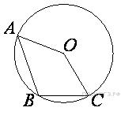Точка O — центр окружности, на которой лежат точки A, B и C. Известно, что ∠ABC = 46° и ∠OAB = 28°. Найдите угол BCO. Ответ дайте в градусах.
2. 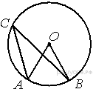Точка О — центр окружности, ∠ACB = 24° (см. рисунок). Найдите величину угла AOB (в градусах).
3. 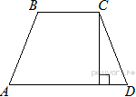Высота равнобедренной трапеции, проведённая из вершины C, делит основание AD на отрезки длиной 13 и 16. Найдите длину основания BC.
4. На клетчатой бумаге с размером клетки 1х1 изображён треугольник. Найдите его площадь.
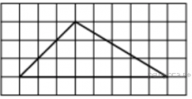
5. Какое из следующих утверждений верно?
1. Основания любой трапеции параллельны.
2. Диагонали ромба равны.
3. Точка пересечения двух окружностей равноудалена от центров этих окружностей.

